**《第二课 保障宪法实施》复习课学习任务单**

**一、学习目标**

1. 知道宪法是国家的根本法，是一切组织和个人的根本活动准则，具有最高的法律效力。

2. 了解建立健全监督和制约机制是法律有效实施和司法公正的保障。

3. 懂得宪法与我们息息相关，掌握增强宪法意识的方法。

**二、学习任务**

**任务1：知识建构**

根据所学，梳理出第二课的知识结构图。并根据老师视频讲解予以完善。

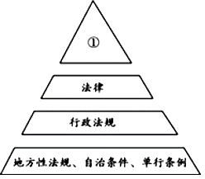**任务2：核心观点强化**

1.观看如图漫画《法律金字塔》：

请你结合所学知识，将法律“金字塔”内容补充完整，并对这一“金字塔”进行解说。

2.完成下列表格，并回答问题：

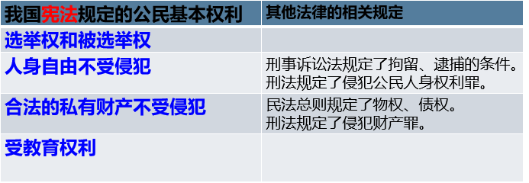

宪法中规定的公民基本权利在其他法律中也有相关规定，从而能够得出什么样的结论？

3.从小明的成长历程中，你能得出什么结论？

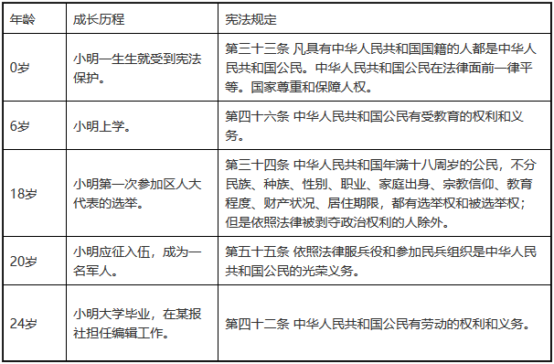

**任务3：学以致用**

1. 全国法制宣传日期间，某校开展“宪法进课堂”活动，大家围绕“建设法治中国就要维护宪法权威”这一主题展开了讨论。下列观点，你赞同的是

①依法治国的核心是依宪治国

②宪法是国家的根本法，是其他法律的总和

③宪法是一切国家机关、一切团体和组织、全体公民的最高行为准则

④宪法具有至高无上的权威，任何违反宪法的行为都会受到刑罚处罚

A.①④ B.②④ C.①③ D.②③

2.《民法总则》第一条:“为了保护民事主体的合法权益,调整民事关系，维护社会和经济秩序,适应中国特色社会主义发展要求，弘扬社会主义核心价值观，根据宪法，制定本法。”这说明

A.宪法是其他法律的立法基础

B.民法总则的制定和修改程序严于普通法律

C.宪法包括民法总则

D.宪法规定国家生活中的根本问题

3. 某校开展“宪法进课堂”活动，大家围绕“宪法地位”这一主题展开了讨论，下列观点正确的是

①我国宪法是人民意志的集中体现，是国家的根本法

②宪法是其他法律的总和

③宪法是国家法制统一的基础

④宪法规定了国家与社会生活中的所有问题

1. ①④ B.②④ C.①③ D.②③

4.下列不属于宪法实施监督内容的是

A.审查法律法规的合宪性

B.审查政党、社会团体行为的合宪性

C.审查国家机关行为的合宪性

D.审查公民、法人行为的合宪性

5.教育部办公厅关于学宪法讲宪法活动的通知中指出:宪法教育是青少年法治教育的核心内容。为贯彻落实《青少年法治教育大纲》，全国掀起了学生学宪法讲宪法活动热潮。其目的是

A.增强人们的宪法意识，了解宪法，学习宪法

B.让人们知道法律是治国安邦的总章程

C.让人们知道宪法具有一般的法律效力

D.让人们明确宪法是依法治国的核心，是其他法律的总和

6.（8分）

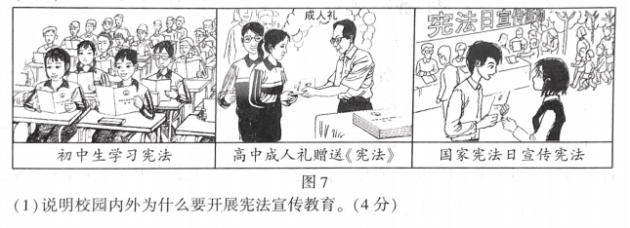

1. 说明校园内外为什么要开展宪法宣传教育？
2. 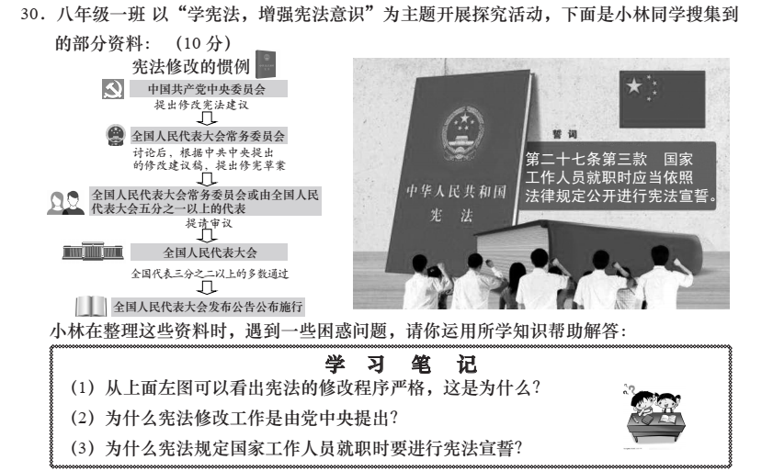八年级1班以“学习宪法知识，增强宪法意识”为主题开展探究学习活动。右图是同学们收集到的部分学习资料：

有同学发现：其他法律的制定和修改只需依一般程序，由立法机关过半数通过。请你结合所学知识，说明为什么宪法的修改程序比其他法律更加严格？

8、（10分）为了让更多的人了解宪法，小敏准备与同学一起到所在居民委员会开展一次综合实践宣传活动，请你参与其中。

【丰富宣传内容】

（1）请你根据所学知识，将下表信息补充完整。（3分）

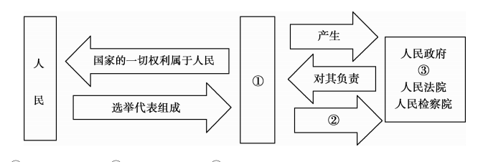

（2）分析下列三则材料，你能得出什么信息？(3分)

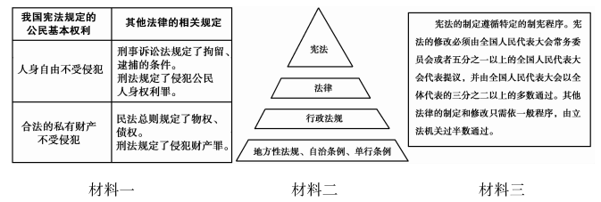

材料一______________________________________________________________________

材料二______________________________________________________________________

材料三______________________________________________________________________

【践行宣传理念】

(3)宪法与我们每个人息息相关，我们的一生都离不开宪法的保护。你打算如何将自己的宪法意识落实到实际行动中去？(4分)